#інфознайко

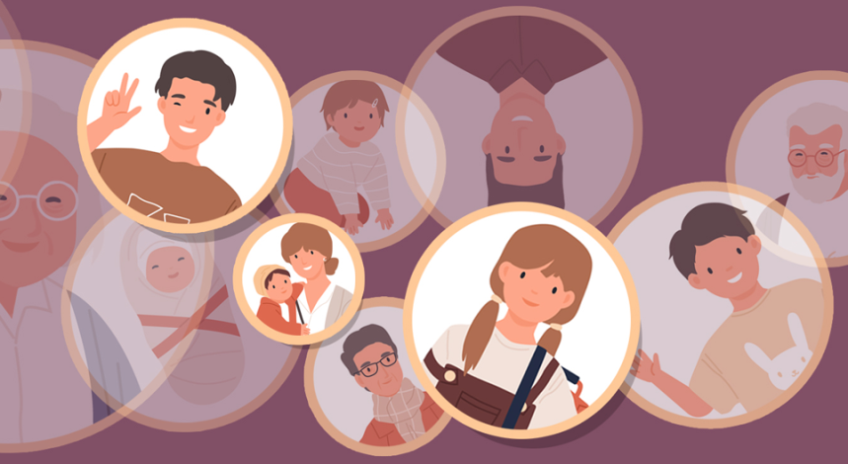А чи знаєте ви, що у тілі дитини налічується аж 270 кісток, тоді як у дорослої людини їх лише 206, а іноді буває 208? А куди ж діваються кісточки, чому їх стає менше, коли дитина дорослішає?

Як виявляється, під час росту організму дрібні кістки зрощуються, тому їхня кількість зменшується. У новонародженої дитини кістки гнучкі та м’які, інакше малюк не зміг би народитися. Коли ж дитина дорослішає, деякі дрібні кісточки зростаються, доки їхня кількість не досягне 206 або 208 кісточок. Таке зрощення для різних кісток триває різний час.

Тіло людини ‒ неймовірно складна і заплутана система, яка досі ставить у глухий кут дослідників, незважаючи на те, що вивчають цю систему не одну сотню років. Тому цілком закономірно, що частини тіла і звичайні функції організму можуть нас здивувати. Так, наприклад, чи знаєте ви, що після 40 років людина починає "рости вниз"? Кожні 10 років ріст зменшується на 1 см. Причина цього ‒ висихання хрящів у суглобах і хребті.

А чи відомо вам, що у стопах міститься чверть всіх кісток людського тіла? А що вуха людини ростуть все життя? Швидкість їхнього зростання, до слова, становить чверть міліметра за рік. До речі, й ніс у людини теж весь час потихеньку збільшується. А ще, виявляється, вранці, після сну, людина трохи вища, ніж вдень або ввечері. А все тому, що під час сну хребет розтягується і подовжується, а при ходьбі навпаки ‒ стискається.

Хочете дізнатися ще більше цікавих фактів про своє тіло? Вам допоможуть у цьому книги з цієї теми, які ви можете прочитати в нашій бібліотеці. Сподіваємося, вам буде цікаво.

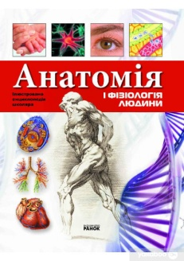

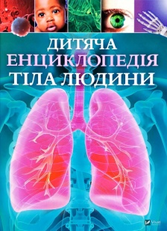Батій, Я. Анатомія і фізіологія людини /Я. Батий. ‒ Харків : Ранок, 2010 . ‒ 112 с. : іл.

Гібберт, Б. Дитяча енциклопедія тіла людини / Б. Гібберт. ‒ Харків : ВД Vivat, 2020. ‒ 128 с. : іл. ‒ (Енциклопедія).

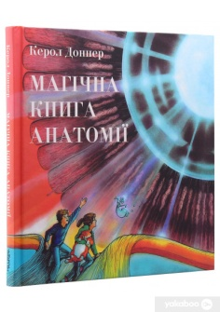

Доннер, К. Магічна книга анатомії / К. Доннер. ‒ Харків : Читаріум, 2019. ‒ 156 с. : іл. ‒ (Енциклопедія).

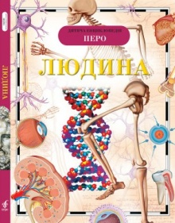Людина. ‒ Київ : Перо, 2010. ‒ 96 с. : іл. ‒ (Дитяча енциклопедія).

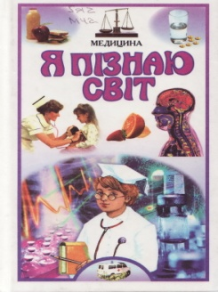

Медицина : дитяча енциклопедія. ‒ Київ : Школа, 2003. ‒ 447 с. : іл. ‒ (Я пізнаю світ).

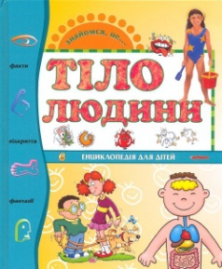Праті, Е.Тіло людини: факти, відкриття, фантазії : енциклопедія для дітей / Е. Праті. ‒ Київ : Махаон-Україна, 2005. ‒ 64. : іл. ‒ (Знайомся, це …).

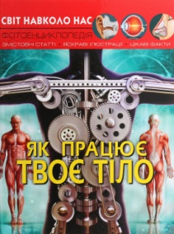

Тарновська,Т. Як працює твоє тіло : фотоенциклопедія : змістовні статті, яскраві ілюстрації, цікаві факти / Т. Тарновська. ‒ Київ : Кристал Бук, 2020. ‒ 48 с. : іл. ‒ (Світ навколо нас).